

Лазерный уровень. 4010-12-AL

ИНСТРУКЦИЯ ПО ЭКСПЛУАТАЦИИ И ТЕХНИЧЕСКОМУ ОБСЛУЖИВАНИЮ.

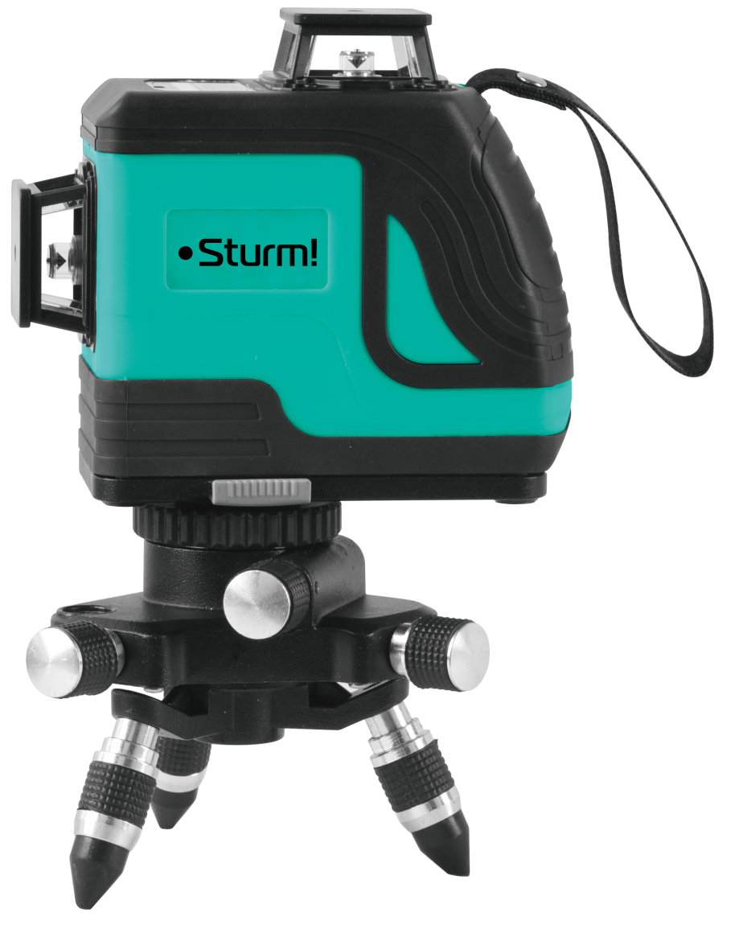
RU-2019-03-27

ИНСТРУКЦИЯ ПО БЕЗОПАСНОСТИ.

ОБЩИЕ УКАЗАНИЯ МЕР БЕЗОПАСНОСТИ.

ВНИМАНИЕ! Прочтите все предупреждения и указания мер безопасности и все инструкции. Невыполнение предупреждений и инструкций может привести к серьезным повреждениям.
Сохраните все предупреждения и инструкции.

1. БЕЗОПАСНОСТЬ РАБОЧЕГО МЕСТА.
- Содержите рабочее место в чистоте и обеспечьте его хорошее освещение. Если рабочее место загромождено или плохо освещено, это может привести к несчастным случаям.
- Не следует эксплуатировать лазерные приборы во взрывоопасной среде (например, в присутствии воспламеняющихся жидкостей, газов или пыли).
- Не допускайте детей и посторонних лиц к работе с лазерным прибором. Отвлечение внимания может привести Вас к потере контроля над машиной.

2. ЭЛЕКТРИЧЕСКАЯ БЕЗОПАСНОСТЬ.
- Штепсельные вилки зарядных устройств должны подходить под розетки. Никогда не изменяйте конструкцию штепсельной вилки каким-либо образом. Не используйте каких-либо переходников для машин с заземляющим проводом. Использование оригинальных вилок и соответствующих розеток уменьшит риск поражения электрическим током.
- Не допускайте контакта тела с заземленными поверхностями, такими, как трубы, радиаторы, плиты и холодильники. Существует повышенный риск поражения электрическим током, если Ваше тело заземлено.
- Не подвергайте электрические машины воздействию дождя и не держите их во влажных условиях. Вода, попадая в электрическую машину, увеличивает риск поражения электрическим током.
- Обращайтесь аккуратно со шнуром. Никогда не используйте шнур для переноса, перетаскивания зарядного устройства и вытаскивания вилки из розетки. Исключите воздействие на электрический шнур тепла, масла, острых кромок или движущихся частей. Поврежденные или скрученные шнуры увеличивают риск поражения электрическим током.
- При эксплуатации зарядного устройства на открытом воздухе пользуйтесь удлинителем, пригодным для использования на открытом воздухе. Применение шнура, предназначенного для использования на открытом воздухе, уменьшает риск поражения электрическим током.
- Если нельзя избежать эксплуатации зарядного устройства во влажных условиях, используйте источник питания, снабженный устройством защитного отключения (УЗО). Использование УЗО уменьшает риск поражения электрическим током.
3. Личная безопасность.
- Будьте бдительны, следите за своими действиями и руководствуйтесь здравым смыслом при эксплуатации электрических машин. Не пользуйтесь лазерным прибором, если Вы устали, находитесь под действием наркотических средств, алкоголя или лекарственных препаратов.
- Пользуйтесь индивидуальными защитными средствами. Всегда надевайте средства для защиты глаз. Защитные средства уменьшат опасность получения повреждений.
- Не допускайте случайного включения аппарата. Обеспечьте, чтобы выключатель находился в положении «Отключено».
- 4. Эксплуатация и уход за лазерным уровнем.
- Используйте аппарат соответствующего назначения для выполнения необходимой вам работы. Лучше и безопаснее выполнять им ту работу, на которую он рассчитан.
- Храните неработающую аппарат в месте, недоступном для детей, и не разрешайте лицам, не знакомым с настоящей инструкцией, пользоваться им
- Используйте аппарат и приспособления в соответствии с настоящей инструкцией с учетом условий и характера выполняемой работы. Использование аппарата для выполнения операций, на которые он не рассчитан, может создать опасную ситуацию.
5. Обслуживание.
а) Обслуживание аппарата должно быть поручено квалифицированному ремонтнику, использующему только идентичные сменные детали. Это позволит сохранить безопасность вашей машины.

6. ПРАВИЛА БЕЗОПАСНОСТИ ДЛЯ ЛАЗЕРНОГО УРОВНЯ.

1. Общие требования безопасности.
- К самостоятельной работе на лазерных установках допускаются лица не моложе 18 лет, обученные безопасности труда.
- При работе с лазерными аппаратами на персонал могут действовать опасные и вредные производственные факторы:
- лазерное излучение (прямое, отраженное и рассеянное);
- вещества, выделяющиеся из отработанных элементов питания;
- высокое электрическое напряжение в цепях питания зарядного устройства.
- Предельно допустимые уровни (ПДУ) лазерного излучения должны соответствовать действующим "Санитарным нормам и правилам устройства и эксплуатации лазеров" N 2392-81.
- Внутренняя поверхность помещения, в котором находится лазерный аппарат, должна быть матовой, обеспечивающей рассеяние случайно попавшего лазерного излучения, а предметы, находящиеся в этом помещении, не должны иметь зеркально отражающих поверхностей.
- В помещениях с лазерными аппаратами, где возможно образование озона, окислов азота и других вредных газов, паров и аэрозолей, должна быть предусмотрена приточно-вытяжная вентиляция, обеспечивающая снижение содержания их в воздухе до концентрации, допустимой санитарными нормами.

2. Требования безопасности перед началом работы.
- Перед включением аппарата необходимо убедиться в исправности аппарата и наличии излучения лазера.
- Принять необходимые меры по исключению попадания лазерного излучения в глаза, на кожные покровы людей, на зеркальные, металлические и стеклянные поверхности, кафельные стены, а также на легковоспламеняющиеся материалы.
- Оператор обязан пользоваться необходимыми средствами индивидуальной защиты в соответствии с требованиями, определяемыми классом лазерной опасности.

3. Требования безопасности во время работы
- ЗАПРЕЩЕНО! Не отключайте предохранительные устройства и не удаляйте предупреждающие надписи и таблички.
- Храните лазерные приборы в недоступном для детей месте.
- Причиной многих несчастных случаев является несоблюдение правил технического обслуживания приборов.
- ЗАПРЕЩЕНО! Не использовать лазерный уровень во взрывоопасных средах, таких, где присутствуют взрывоопасные жидкости, газы или пыль.
- ЗАПРЕЩЕНО! Не использовать оптические приборы, например, такие как телескоп, чтобы наблюдать за лазерным лучом. Возможно серьезно повредить глаза.
- ЗАПРЕЩЕНО! Не направлять луч лазера в глаза других людей. Лазерные лучи должны проходить значительно выше или ниже уровня глаз.
- ОПАСНО! Не использовать лазерный уровень вблизи детей и не позволять им пользоваться прибором.
- ЗАПРЕЩЕНО! Не отрывайте и не стирайте предупреждающие наклейки.
- Использование уровня вместе с другими оптическими инструментами, манипуляции с ними способами, не описанными в инструкции может привести к опасным лазерным последствиям.
- ЗАПРЕЩЕНО! Не разбирайте лазерный уровень. При неквалифицированном вскрытии прибора может возникнуть лазерное излучение, превышающее класс 2. Ремонт прибора должен выполняться только в сервисных центрах.
- ЗАПРЕЩЕНО! Не модифицируйте продукцию никакими способами. Модифицирование прибора может привести к опасному лазерному воздействию.
- Убедитесь, маятник лазерного уровня находится в положении «LOCK» при хранении и не использовании, это предотвратит повреждение маятника.
- При использовании лазерного уровня, убедитесь, что он надежно закреплен. От падения он может сломаться или нанести вред.
- Увеличивающие лазер очки не предназначены для защиты глаз от лазерного луча. Никогда не направлять луч в глаза и на других людей.
- ОПАСНО! НЕ смотрите прямо на луч и не направляйте луч в глаза других людей. Это может привести к повреждению глаз.
- ЗАПРЕЩЕНО! НЕ ставьте лазерный уровень на уровне глаз. Это может привести к повреждению глаз.
- ВСЕГДА выключайте лазерный уровень, когда вы его не используете. Иначе кто-нибудь может случайно посмотреть на лазерный луч.
- ОПАСНО! НЕ включайте лазерный уровень, если рядом находятся воспламеняющиеся жидкости, газ или пыль.
- ЗАПРЕЩЕНО! НЕ ставьте прибор на отражающую поверхность, например, на стальной лист. Яркая поверхность может отразить луч обратно на человека. Будьте внимательны, лазерный луч, отраженный от зеркала или других отражающих поверхностях, может быть опасным.
- ЗАПРЕЩЕНО! НЕ используйте прибор не по назначению. Это может привести к серьезному повреждению.
- Правильно вставьте батареи, соблюдайте полярность.
- НЕ используйте новую батарею со старой. Батареи должны соответствовать по типу и марке.
- Выбрасывайте старые батарейки.
- ЗАПРЕЩЕНО! Не бросайте батарейки в огонь.
- ЗАПРЕЩЕНО! Не давайте батарейки детям. Это не игрушка.
- Вынимайте батарейки из батарейного отсека, если вы не используете прибор несколько дней.
- Не пытайтесь починить или разобрать лазерный уровень. Техническое обслуживание и ремонт должны проводиться в авторизованном сервисном центре.
- Вынимайте батарею, когда чистите прибор.
- Вынимайте батарею, если не будете пользоваться прибором долгое время.
- Вставляйте батарею, соблюдая полярность.
- ОПАСНО! Не подвергайте использованную батарею воздействию высокой температуры

4. Требования безопасности в аварийных ситуациях.
- При аварии отключить прибор и обратиться в сервисный центр.

5. Требования безопасности по окончании работы.
- После окончания работы необходимо выключить аппарат и вынуть элементы питания.

Предписывающие знаки Гост 12.14.026-2001.
 | Работать в защитных очках. | На рабочих местах и участках, где требуется защита органов зрения.
 | Лазерное излучение. | Лазерная продукция класса 2”.

ИНСТРУКЦИЯ ПО ЭКСПЛУАТАЦИИ И ТЕХНИЧЕСКОМУ ОБСЛУЖИВАНИЮ.

СОДЕРЖАНИЕ
Область применения и назначение. 3
Внешний вид. 4
Комплектация......................................................................................................................5
Технические характеристики. 6
Инструкция по техники безопасности...............................................................................7
Правила эксплуатации. 8
Зарядка и замена элементов питания. 8
Применение по назначению. 9
Техническое обслуживание. 9
Гарантийное обязательство. 10
Срок службы. 11
Перечень критических отказов и ошибочные действия персонала или пользователя. 11
Критерии предельных состояний. 11
Действиях персонала в случае инцидента, критического отказа или аварии. 11
Хранение. 11
Транспортировка. 11
Утилизация. 11
Значения шума и вибрации. 12
Информация для покупателя. 12

Уважаемый покупатель!
Компания благодарит Вас за приобретение данного инструмента. Изделия под торговой маркой постоянно усовершенствуются и улучшаются. Благодаря постоянной программе исследований и разработок, указанные здесь технические характеристики и дизайн могут быть изменены без предварительного уведомления.
ВНИМАНИЕ! Внимательно изучите инструкцию по эксплуатации перед началом использования инструмента. Храните её в защищенном месте.

ОБЛАСТЬ ПРИМЕНЕНИЯ И НАЗНАЧЕНИЕ.
Назначение.
Лазерный уровень предназначен для разметочных и геодезических работ внутри помещений и на улице при проведении строительных и ремонтных работ.
ЗАПРЕЩЕНО! Применение инструмента не по назначению не допускается!
Область применения.
Инструмент предназначен для использования при температуре от 0 до +40С и относительной влажностью воздуха не более 80%, с отсутствием прямого воздействия атмосферных осадков и чрезмерной запыленности воздуха. Степень защиты, обеспечиваемая оболочкой – IP54 (МЭК 60529).
Источник питания.
Данный инструмент должен подключаться к источнику питания с напряжением, соответствующим напряжению, указанному на идентификационной пластинке, и может работать только от низковольтного источника постоянного тока. (класс Ill по ГОСТ Р МЭК 60745-1-2011).

ВНЕШНИЙ ВИД.
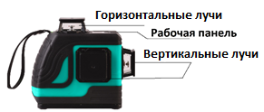

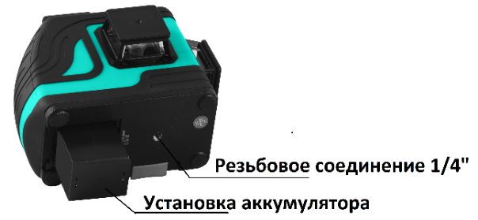

ТЕХНИЧЕСКИЕ ХАРАКТЕРИСТИКИ.

Лазер | два вертикальных и один горизонтальный LD диод 360°
Излучатели лазерного луча | 520 нм
Класс лазерной безопасности | Класс 2, <1mW
Точность | ±1,5 мм на 5 м
Время самовыравнивания | <5с
Угол самовыравнивания | ±3°
Рабочий диапазон | До 20 м
Вращение/точная настройка | 360°/±10° (с вращающейся базой)
Источник питания | Сеть, Li-ion, или 4 AA батарейки
Продолжительность работы | 8 часов
Резьба под штатив | 1/4 ″
Рабочая температура | -10°С +40°С
Вес | 0.7кг
Размеры | 12,8×8,2×12,0 см.
Цвет луча | Зелёный (LD диод)

ПРАВИЛА ЭКСПЛУАТАЦИИ ОБОРУДОВАНИЯ.
- Защищайте измерительный инструмент от влаги и прямых солнечных лучей.
- Не подвергайте измерительный инструмент воздействию экстремальных температур и температурных перепадов. В частности, не оставляйте его на длительное время в машине. При больших перепадах температуры сначала дайте измерительному инструменту стабилизировать свою температуру, прежде чем начинать работать с ним. Экстремальные температуры и температурные перепады могут отрицательно влиять на точность измерительного инструмента.
- Защищайте измерительный инструмент от сильных ударов и падений. Повреждения инструмента могут отрицательно повлиять на точность измерения. После сильного удара или падения инструмента сравните лазерные линии для контроля с известными вертикальными или горизонтальными опорными линиями.
- При транспортировке выключайте измерительный инструмент. При выключении блокируется маятниковый механизм, который иначе при резких движениях может быть поврежден.
- Не оставляйте без присмотра включенный измерительный инструмент и выключайте его после использования. Другие лица могут быть ослеплены лазерным лучом.
НАЧАЛО И ЗАВЕРШЕНИЕ РАБОТЫ.

Включение/выключение.
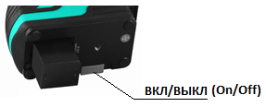
Чтобы включить измерительный инструмент, передвиньте выключатель в положение «On». Сразу после включения измерительный инструмент излучает лазерные лучи из отверстий для выхода лазерных лучей.
ОПАСНО! Не направляйте лазерный луч на людей или животных и не смотрите сами в лазерный луч, в том числе и с большого расстояния.
Для выключения измерительного инструмента передвиньте выключатель в положение «Off». При выключении маятниковый механизм блокируется.

ПРИМЕНЕНИЕ ПО НАЗНАЧЕНИЮ
Зарядка и замена элементов питания.
Источником питания может быть: сеть, 4 батареи AA или Li-ion аккумулятор.
Подключите зарядное устройство к зарядному гнезду для зарядки аккумуляторной батареи; индикатор загорится красным во время зарядки. По завершении индикаторный огонёк поменяет цвет с красного на зеленый.

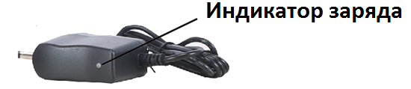
ВНИМАНИЕ! В измерительном инструменте рекомендуется использовать щелочно-марганцевые батарейки или аккумуляторные батареи.
1.Откройте крышку батарейного отсека.
2.Вставьте батарейки или аккумулятор.
3.Следите за правильной полярностью в соответствии с изображением на внутренней стороне крышки батарейного отсека.
4.Всегда заменяйте все батарейки или аккумуляторные батареи одновременно. Используйте батарейки или аккумуляторные батареи одного производителя и с одинаковой емкостью.
ВНИМАНИЕ! Вынимайте аккумулятор, батарейки или аккумуляторные батареи из измерительного инструмента, если Вы длительное время не будете его использовать. При длительном хранении возможна коррозия или саморазрядка элементов питания.
Установка прибора.
1.Непосредственно на плоскости.
ВНИМАНИЕ! Если положение прибора находится вне допустимого угла, то лазер будет мигать и подавать звуковой сигнал.
2.На треноге с использованием поворотной базы.

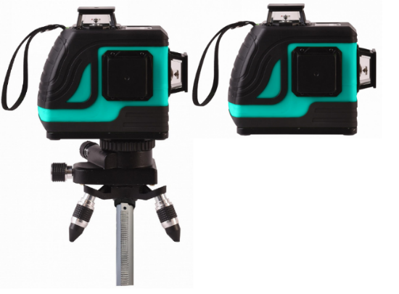

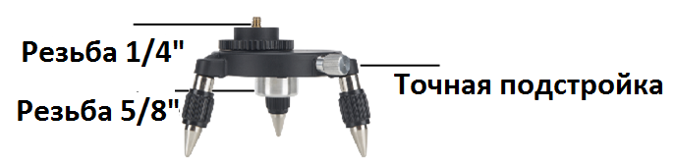
Данный лазерный нивелир генерирует видимый лазерный луч, позволяющий проводить следующие измерения: измерение высот, проверка горизонтальных и вертикальных плоскостей, прямых углов, вертикальности установки и т.д. Лазерный нивелир используют при работах внутри помещений для установки нулевых отметок, разметки стяжек, установки „маячков”, направляющих под различные панели, укладку плитки и т.п. Лазерный нивелир часто используется для разметки при установке мебели, полок, зеркал и пр. Лазерный инструмент также может быть использован при наружных работах на дистанциях, не превышающих его технические характеристики.

Режим работы с приёмником и блокировка лучей
1.Предвиньте переключать в положение ВКЛ для запуска устройства.
a). Разблокируйте лазерный уровень, нажмите кнопку <outdoor> и загорится индикатор режима работы с приёмником. Теперь вы можете работать с приёмником лазерных лучей. Когда индикатор погаснет лазер выйдет из данного режима.
b). Когда лазерные лучи заблокированы зажмите кнопку <outdoor> в течение 3 секунд, далее загорится индикатор режима блокировки совместно с индикатором режима работы с приёмником. Таким образом, работа с приёмником так же возможна.
Примечание:
(1) Режим блокировки подходит для работы без привязки к горизонтальной и вертикальной плоскости.
(2) Инструмент не может войти в режим блокировки лучей в разблокированном состоянии. Кнопка <outdoor> будет включать только режим работы с приёмником. Таким образом при разблокировке нивелира устройство автоматически выходит из режима блокировки лучей и соответствующий индикатор гаснет.
2. Передвиньте переключать в положение ВЫКЛ для выключения устройства.
Проверка горизонтального лазера.
Установите лазерный нивелир на штатив в 5 м от стены. Включите питание и дождитесь завершения процесса самовыравнивания.
Поставьте отметку в том месте на стене, где сейчас находится луч. Затем поверните на 90°, сделайте отметку. Поверните ещё на 90° (итого 180°), сделайте отметку. Поверните ещё на 90° (итого 270°), сделайте отметку.
Поднесите прибор на расстояние 0.4м от стены и повторите действия с отметками. Измерьте расстояние между отметками, нанесёнными с дальней позиции и отметками, нанесёнными с ближней. Если оно более 3мм, обратитесь за консультацией в сервисный центр.
Проверка точности вертикального луча.
Установите лазерный инструмент на расстоянии приблизительно 5м от стены. Закрепите на стене отвес со шнуром длиной около 2,5м. Включите лазерный построитель плоскостей и направьте вертикальную линию на отвес со шнуром. Точность линии находится в допустимых пределах, если отклонение вертикальной линии (сверху или снизу) не превышает половину значения характеристики „точность” (+/-3мм на 10м). Если точность лазерного построителя не соответствует заявленной, необходимо обратиться в авторизованный сервисный центр за консультацией.

ТЕХНИЧЕСКОЕ ОБСЛУЖИВАНИЕ ОБОРУДОВАНИЯ.
Храните устройство в сухом, вентилируемом, термостатическом месте без пыли. Используйте специальные очки, чтобы лазерный луч был виден лучше. Всегда выключайте устройство, если не собираетесь использовать его в течение длительного времени. Устройство может вскрываться только специализированным сервисным центром. Оберегайте устройство от встряски и падения. Извлекайте аккумулятор или батарейки, если не собираетесь использовать устройство долгое время.
В процессе использования лазера носите специальные защитные очки. Не смотрите в лазерный источник напрямую.
Категорически запрещается мыть прибор под проточной водой, ополаскивать его и погружать в воду!
Использование некоторых средств для чистки, таких как: бензин, аммиак, и т.д. приводят к повреждению пластмассовых частей. Вы можете ознакомиться с правилами гарантийного обслуживания в гарантийном талоне, прилагаемом к инструкции по эксплуатации.

Возможные проблемы и их решения.
1. Мигание лазерных лучей означает, что угол наклона незафиксированного диода более 3-х градусов. Пожалуйста, отрегулируйте ножки, чтобы обеспечить наклон в пределах самовыравнивания.
2. Если лазерные лучи видны не четко, то протрите стекла мягкой тканью.
Для очистки прибора используйте только влажную салфетку, не пользуйтесь никакими чистящими средствами или твердыми предметами т.к. они могут повредить поверхность прибора! Категорически запрещается мыть прибор под проточной водой, ополаскивать его и погружать в воду! Использование некоторых средств для чистки, таких как: бензин, аммиак, и т.д. приводят к повреждению пластмассовых частей. Вы можете ознакомиться с правилами гарантийного обслуживания в гарантийном талоне, прилагаемом к инструкции по эксплуатации.
ГАРАНТИЙНОЕ ОБЯЗАТЕЛЬСТВО.
На инструмент распространяется гарантия, согласно сроку, указанному в гарантийном талоне.
Вы можете ознакомиться с правилами гарантийного обслуживания в гарантийном талоне, прилагаемом к инструкции по эксплуатации.
СРОК СЛУЖБЫ.
Срок службы инструмента составляет 5 лет с даты продажи. По истечении срока службы и при выработке назначенного ресурса изделие подлежит утилизации в соответствии с установленными правилами в РФ.
ЗАПРЕЩЕНО применение инструмента не по назначению!
ПЕРЕЧЕНЬ КРИТИЧЕСКИХ ОТКАЗОВ И ОШИБОЧНЫЕ ДЕЙСТВИЯ ПЕРСОНАЛА ИЛИ ПОЛЬЗОВАТЕЛЯ.
Не использовать с поврежденным корпусом или не использовать при появлении дыма непосредственно из корпуса изделия. Не использовать на открытом пространстве во время дождя (в распыляемой воде). Не включать при попадании воды в корпус. Не использовать при сильном искрении. Не использовать при появлении сильной вибрации.
КРИТЕРИЙ ПРЕДЕЛЬНЫХ СОСТОЯНИЙ.
Поврежден корпус изделия.
ДЕЙСТВИЯ ПЕРСОНАЛА В СЛУЧАЕ ИНЦИДЕНТА, КРИТИЧЕСКОГО ОТКАЗА ИЛИ АВАРИИ.
При возникновении инцидента или аварии следует незамедлительно остановить работу с инструментом, обесточить, обратиться в сервисную службу, действовать по указаниям службы сервиса, если таковые поступили, и не допускать людей к работе с инструментом.
ХРАНЕНИЕ.
Необходимо хранить в сухом месте. Необходимо хранить вдали от источников повышенных температур и воздействия солнечных лучей. При хранении необходимо избегать резкого перепада температур.
Хранение без упаковки не допускается. Подробные требования к условиям хранения смотрите в ГОСТ 15150 (Условие 1).
ТРАНСПОРТИРОВКА.
Категорически не допускается падение и любые механические воздействия на упаковку при транспортировке. При разгрузке и погрузке не допускается использование любого вида техники, работающей по принципу зажима упаковки. Подробные требования к условиям транспортировки смотрите в ГОСТ15150 (Условие 5).
УТИЛИЗАЦИЯ.
Отслужившие свой срок электроинструменты, принадлежности и упаковку следует сдавать на экологически чистую рекуперацию отходов. Не выбрасывайте электроинструменты в бытовой мусор!
ЗНАЧЕНИЕ ШУМА И ВИБРАЦИИ.
Типичный уровень взвешенного звукового давления (A), измеренный в соответствии с EN60745:
Уровень звукового давления (Lp A): 0 дБ (A) Уровень звуковой мощности (LWA): 0 дБ (A) Погрешность (К): 3 дБ(A). Используйте средства защиты слуха. Общий уровень вибрации (векторная сумма по трем координатам), определенный в соответствии с EN60745: Распространение вибрации (ah, AG): 0 м/с2. Погрешность (К): 1,5 м/с2.
ИНФОРМАЦИЯ ДЛЯ ПОКУПАТЕЛЯ.
Не подлежит обязательной сертификации. Изготовлено в соответствии с директивами: 2014/35/EU Низковольтное оборудование, 2014/30/ЕU Электромагнитная совместимость. Данный прибор относится ко 2 классу лазерной продукции и соответствует IEC6O82S—1:2007 “Безопасность лазерной продукции”.
Соответствует техническим регламентам: ТР ТС 020/2011 «Электромагнитная совместимость технических», ТР ТС 004/2011 «О безопасности низковольтного оборудования». Страна изготовления: КНР
Производитель (завод-изготовитель): AWLOP TRADING CO LTD. Адрес: Китай, г. Нингбо, ул. Лантень 21, Модерн таймз А2, блок 16/F. Уполномоченный представитель: ООО «Сервисный центр Штурм». Адрес: Россия, 140143, Московская область, Раменский район, пос. Родники, ул. Трудовая, д.10, пом.1. Телефон горячей линии: 8800 775 5060. Импортер: ООО «СМАРТТУЛЗ». Адрес: Россия, 115054, Москва, ул. Б. Пионерская, д. 15, корп. 1, пом. 2, оф. 2Л. Телефон горячей линии: 8 800 775 5060. Телефон горячей линии: 8 800 775 5060. Дата производства указана в 10-значном серийном номере инструмента, нанесенного на его корпус: 1-я и 2-я цифра обозначает год, например, «14» обозначает, что изделие произведено в 2014 году. 3-я и 4- я цифры обозначают номер месяца в году производства, например, «05» - май. Изготовлено в КНР. Дата изготовления указана на упаковке.

